УДК 662.39

В.А. Петров, Н.В. Аверьянова, М.Р. Гибадуллин, И. А. Хамматов, Н.М. Сибгатуллина, И.Р. Бикмухаметов

V.A. Petrov, N.V. Averianova, , M.R. Gibadullin, I.A. Hammatov, H.M. Sibgatullina, I.R. Bikmuhametov

ПОЛУЧЕНИЕ И СВОЙСТВА НАНОФИБРИЛЯРНЫХ НИТРАТОВ ЦЕЛЛЮЛОЗЫ
OBTAINING AND PROPERTIES OF NANOFIBRILLATED CELLULOSE NITRATES
Методом высокоинтенсивной механической обработки получены нанофибриллярные нитраты целлюлозы из промышленных марок нитратов целлюлозы с содержанием азота 13,25 % и 12,76 %. С помощью электронной микроскопии, дифференциальной сканирующей калориметрии и элементного анализа получены сведения об их составе и структуре.
.

4 страницы
7 наименований библиографического списка.

УДК 662.39

В.А. Петров, Н.В. Аверьянова, М.Р. Гибадуллин, И. А. Хамматов, Н.М. Сибгатуллина, И.Р. Бикмухаметов

ПОЛУЧЕНИЕ И СВОЙСТВА НАНОФИБРИЛЯРНЫХ НИТРАТОВ ЦЕЛЛЮЛОЗЫ

Ключевые слова: нанофибрилярность, нанонитроцеллюлоза, энергетически конденсированные системы.

Методом высокоинтенсивной механической обработки получены нанофибриллярные нитраты целлюлозы из промышленных марок нитратов целлюлозы с содержанием азота 13,25 % и 12,76 %. С помощью электронной микроскопии, дифференциальной сканирующей калориметрии и элементного анализа получены сведения об их составе и структуре.

Keywords: Nanofibrillated, nanonitrocellulose, energy condensed systems.

The method of machining high intensity obtained nanofibrillyarnye cellulose nitrates of industrial grades of cellulose nitrate with a nitrogen content of 13.25% and 12.76%. Using electron microscopy, differential scanning calorimetry, and elemental analysis to obtain information on their composition and structure.

Введение
Разработка и создание нанотехнологий и наноматериалов является ведущей тенденцией развития экономик во всех странах мира. Наноразмерные материалы благодаря исключительно высокой монодисперсности и большой удельной поверхности обладают рядом специфических свойств и находят широкое применение в электронной, химической и других отраслях промышленности /1/.
Азотнокислые эфиры целлюлозы - нитраты целлюлозы (НЦ) являются одними из наиболее широко применяемых эфиров целлюлозы, промышленное производство которых началось еще в XIX в. /2/. Различные области применения НЦ определяются их специфическими свойствами. Высокая механическая прочность и возможность перевода в пластифицированное состояние, хорошая растворимость и совместимость с доступными пластификаторами – всё это обеспечило высокие объемы производства НЦ для пороха, ракетного топлива, лаков, красок и т.п. В последние годы НЦ различной степени замещения находят применение в качестве биологических мембран, детекторов ионизирующих излучений, тест-диагностикумов различных заболеваний /3/, они являются компонентами композиционных составов, работающих в условиях таких неблагоприятных факторов, как повышенная температура, УФ- и γ-излучения. ………….

Методики получения и исследования нанофибриллярного нитрата целлюлозы
В качестве исходного материала для получения нанофибриллярного нитрата целлюлозы были использованы промышленные марки нитратов целлюлозы с содержанием азота 13,25% (образец НЦ-1) и 12,76% (образец НЦ-2).
Нанофибриллированные нитраты целлюлозы (наноНЦ-1 и наноНЦ-2) получали на двухступенчатом гомогенизаторе высокого давления APV2000-Lab. Для этого готовилась 1% суспензия НЦ в воде. Давление при гомогенизации составляло 110 МПа. Отбор фибриллированного НЦ проводился после 30 циклов гомогенизации /6/. Далее с помощью вакуумного насоса на воронке Бюхнера проводился отжим массы от воды, полученная масса сушилась при комнатной температуре в течение двух суток……….

Результаты и обсуждение.
Результаты определения физико-химических характеристик представлены в таблице 1.
Таблица 1. Физико-химические характеристики нитратов целлюлоз
Образец | Содержание  азота N, % | [η],  дл/г | Молеку-  лярная  масса
НЦ-1 | 13,25 | 2,69 | 116095
наноНЦ-1 | 13,28 | 2,26 | 93491
НЦ-2 | 12,76 | 2,38 | 99788
наноНЦ-2 | 12,73 | 1,98 | 79112
Из таблицы видно, что при гомогенизации не происходит снижения содержания азота и связанного с этим процесса гидролиза в отличие от механического (ножевого) измельчения нитратов целлюлозы. Это связано с механизмом разрушения волокна нитрата целлюлозы на микрофибриллы. При гомогенизации происходят процессы, основанные на высоких скоростях сдвига, которые вызывают преимущественно поперечное расщепление вдоль продольной оси микрофибриллярной структуры нитрата целлюлозы, что вызывает преимущественно разрыв водородных связей. ……………………
На рисунке 1 представлены микрофотографии НЦ до и после гомогенизации.
Анализ микрофотографий, показывает также, что после гомогенизации происходит существенное уменьшение толщины волокна до наноразмерных величин. Для образца НЦ-1 размер волокна по толщине составляет 15–42 мкм, по длине 300–530 мкм, а для образца наноНЦ-1 размеры фибрилл составляют, соответственно 330-800 нм и 13-25 мкм.
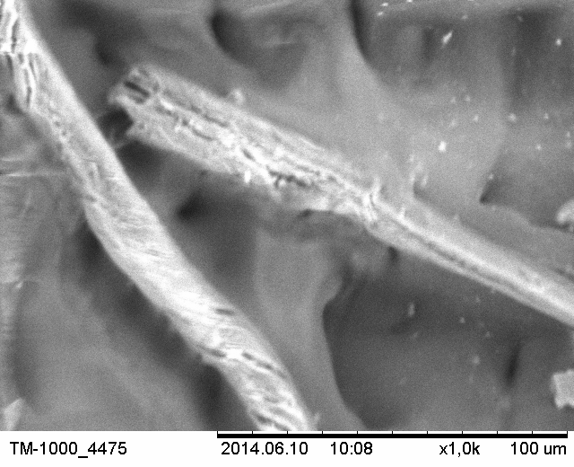
а)
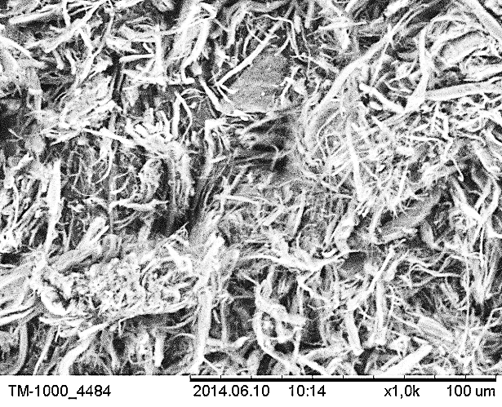
б)
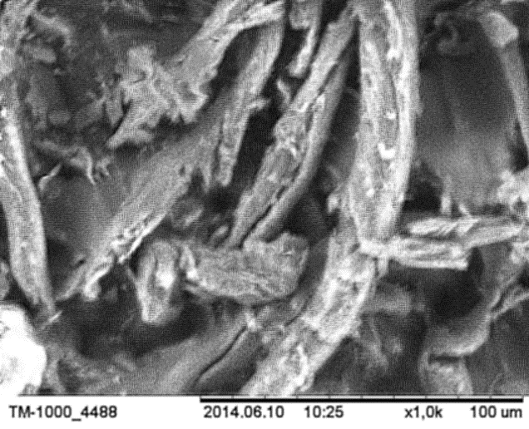
в)
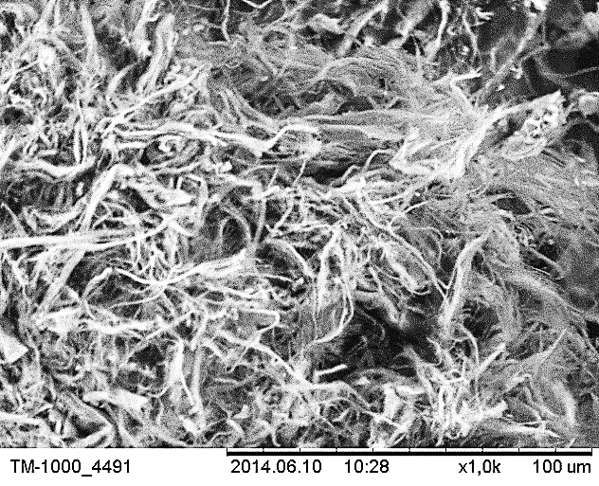
г)
Рисунок 1. Электронные микрофотографии образцов нитратов целлюлоз: а) НЦ-1; б) наноНЦ-1; в) НЦ-2; г) наноНЦ-2

Для образца НЦ-2 толщина волокна составила 10-17 мкм, длина 300-550 мкм, для образца наноНЦ-2 размер фибрилл составил 530 – 1700 нм по толщине и 14 – 23 мкм по длине.
Видно, что наноразмерные НЦ, состоят из нитроцеллюлозных нановолокон – микрофибриллярных структур и их агломератов. Также наноНЦ содержит определенное количество более крупных фрагментов волокон и нефибриллированных волокон. ………….

Выводы
1. Получены образцы нанофибриллярных нитратов целлюлозы методом интенсивной механической обработки из промышленных марок нитратов целлюлоз с содержанием азота 13,25 % и 12,76 %.
2. Установлено что, в процессе фибрилляции происходит существенное уменьшение толщины волокна до наноразмерных величин; содержание азота существенно не изменяется, а средняя молекулярная масса образов НЦ-1 и НЦ-2 снижается на 19,5 % и 20,7 %, соответственно.
3. Фибрилляция нитратов целлюлоз не оказывает влияния на характер термической деструкции образцов.
4. Регулируя циклы гомогенизации можно получать нитраты целлюлозы с определённым размером частиц, тем самым влиять на реологические и технологические и деформационно-прочностные характеристики материалов на основе нитратов целлюлоз……..

Литература

1. Наноматериалы: учебное пособие / Под ред. Рыжинков Д.И. – М. :БИНОМ. Лаборатория знаний, 2008. – 365 с.
2. Роговин З.А. Химия целлюлозы. М., 1972. 520 с.
3. О.А. Панченко, О.И. Титова Проблемы и достижения при получении нитратов целлюлозы// химия растительного сырья. 2005. №3. С. 85–88.
4. Валишина З. Т., Лисюкова А.В.,Шипина О.Т., Косточко А. В.Управление процессом получения полимерных материалов на основе новых видов нитратов целлюлозы// Бутлеровские сообщения. 2011. Т.25. №7.С.105-112………….
7. Никитина Н.Н., Лабораторный практикум "Получение и анализ нитратов целлюлозы" Никитина Н.Н., Петров А.И., Баранова Н.В.. Казань, КГТУ, 2003 г. с 96.

.

___________________________
Петров Владимир Анатольевич, доктор технических наук, декан факультета энергонасыщенных материалов и изделий, профессор кафедры химии и технологии высокомолекулярных соединений. Тел. +7 (843) 273-96-12, e-mail: ptrv@kstu.ru
Аверьянова Наталья Владимировна, ассистент кафедры химии и технологии высокомолекулярных соединений, e-mail: natusca-1@mail.ru.И др………

V.A. Petrov, N.V. Averianova, , M.R. Gibadullin, I.A. Hammatov, H.M. Sibgatullina, I.R. Bikmuhametov
OBTAINING AND PROPERTIES OF NANOFIBRILLATED CELLULOSE NITRATES
Keywords: Nanofibrillated, nanonitrocellulose, energy condensed systems.

The method of machining high intensity obtained nanofibrillyarnye cellulose nitrates of industrial grades of cellulose nitrate with a nitrogen content of 13.25% and 12.76%. Using electron microscopy, differential scanning calorimetry, and elemental analysis to obtain information on their composition and structure

Table 1: Physical and chemical characteristics of cellulose nitrate
Figure 1: Electron micrographs of samples of cellulose nitrate: a) NC-1; b) nano NC s-1; c) NC -2; g) 2-nano NC
Table 2 The parameters of thermal degradation of cellulose nitrates before and after homogenization.

Petrov Vladimir, Ph.D., Dean of the Faculty of energy-materials and products, Professor of Chemistry and Technology of Macromolecular Compounds. Tel. +7 (843) 273-96-12, e-mail: ptrv@kstu.ru
Averianova Natalia, Assistant of the Department of Chemistry and Technology of Macromolecular Compounds, e-mail: natusca-1@mail.ru.
Gibadullin Marat Rinatovich, Ph.D., assistant professor of chemistry and technology of high-molecular compounds. , E-mail: gibadullin@kstu.ru
Khammatov Ildar Anvarovich, Master of the Department of Chemistry and Technology of Macromolecular Compounds, e-mail: ildar1q2w3e@mail.ru.
Sibgatullina Natalia Maratovna student cafes. HTVMS
Ilgiz Rafisovich Bikmuhametov student cafes. HTVMS

